BAB IV
PENGUJIAN DAN ANALISA HASIL PENGUJIAN

Bab ini berisi tentang pengujian dan analisa hasil pengujian pengendali proses pembuatan lubang dengan menggunakan mesin gurdi. Hasil pengujian yang telah dilakukan, dianalisa untuk mengetahui tingkat kemampuan pengendali proses pembuatan lubang dengan menggunakan mesin gurdi.

  - Pengujian Pengendali Proses Pembuatan Satu buah Lubang pada Benda Kerja Berbentuk Bundar dengan Menggunakan Mesin Gurdi

Pengujian pengendali proses pembuatan lubang bertujuan untuk memastikan apakah sistem kontrol dapat bekerja dengan baik atau tidak. Sistem kontrol yang digunakan pada proses pembuatan lubang secara otomatis adalah mikrokontroler.
1. Pengujian dilakukan sebanyak 1000 kali tanpa proses penggurdian pada benda kerja.
2. Pengujian dilakukan sebanyak 8 kali dengan proses penggurdian pada benda kerja yang terbuat dari baja, menggunakan mesin gurdi otomatis
Waktu rata-rata untuk satu kali proses penggurdian yang dilakukan secara manual adalah 1 menit 27 detik, sedangkan waktu rata-rata untuk satu kali proses penggurdian yang dilakukan secara otomatis adalah 2 menit 8 detik. Hasil pengujian proses pembuatan lubang dengan menggunakan mesin gurdi dapat dilihat pada tabel 4.1 dan tabel 4.2.
Tabel 4.1 Hasil pengujian proses pembuatan lubang menggunakan mesin gurdi otomatis

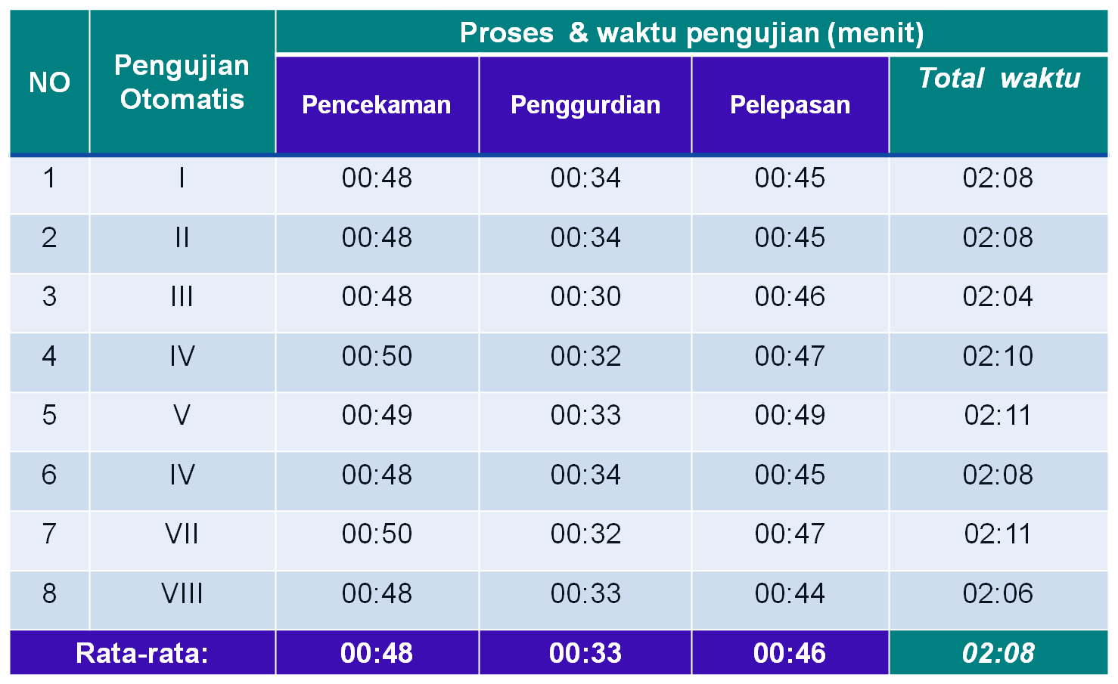

Tabel 4.2 Hasil pengujian proses pembuatan lubang menggunakan mesin gurdi manual

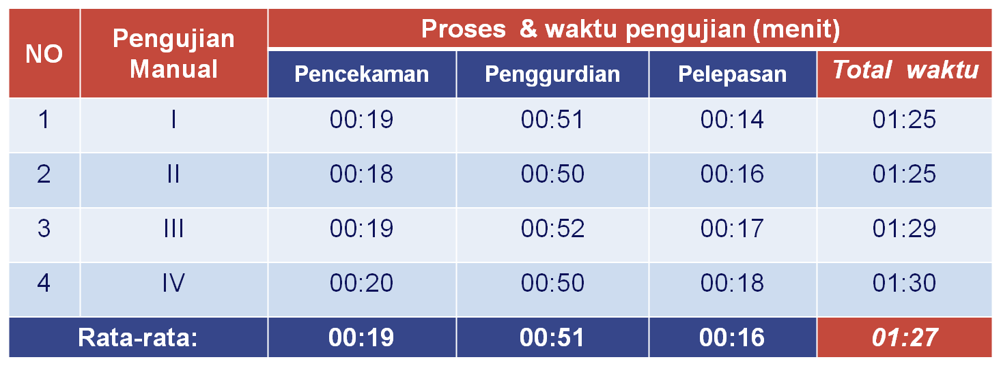

  - Analisa Hasil Pengujian

- Pada pengujian pertama yang dilakukan sebanyak 1000 kali sistem kontrol dapat mengendalikan langkah-langkah penggurdian sesuai dengan yang direncanakan.
- Pada pengujian kedua perangkat-perangkat mekanik mampu melakukan proses penggurdian pada benda kerja yang terbuat dari baja.
- Tabel Perbandingan waktu untuk satu kali proses pembuatan satu buah lubang :

Tabel 4.3 Tabel perbandingan waktu
